**软件工程概论大作业**

《教务管理系统》

**软件需求规格说明书**

**班级：信1604-2**

**学号：20163768**

**姓名：司玉龙**

1. **引言**

该文档首先给出了整个系统的结构概况，然后又对功能需求、性能需求和其它非功能性需求进行了详细的描述。其中对功能需求的描述采用了UML的用例模型方式，主要描述了每一用例的基本事件流。且给出了直观的用例图，并做出了用例描述。这些文字和图形都为了本文档能详细准确地描述用户的需求，同时也为用户更容易地理解这些需求的描述创造了条件。

1. **系统概述**

科学技术日新月异的进步，让人类生活发生了巨大的变化，计算机技术的飞速发展，使各行各业在计算机技术应用方面得到了广泛的普及和使用。信息化时代的到来成为不可抗拒的潮流。当今高校教务管理数据量大、难以统一管理，因此，教务管理系统也以方便、快捷、费用低的优点正慢慢地进入校园的生活，成为高校管理不可缺少的一部分。

本系统主要分为以下功能：

（1） 学生成绩录入及查询；

（2） 学生选课；

（3） 学生课表查询；

（4） 教师课表查询；

（5） 用户信息管理；

**3.总体架构**

教务管理系统包含：学生教务系统、教师教务系统、管理员系统；

学生教务系统包括：学生选课、教师评教、成绩查询、课程查询等功能；

教师教务系统包括：课表查询、成绩录入、教室申请功能；

管理员系统包括：用户管理、信息导入功能。

**4.详细描述**

**4.1学生功能需求**

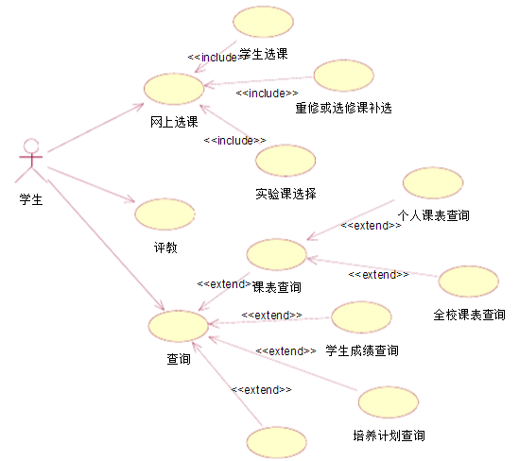

**4.2教师功能需求**

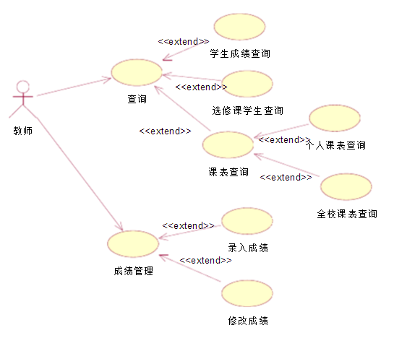

**4.3管理员需求**

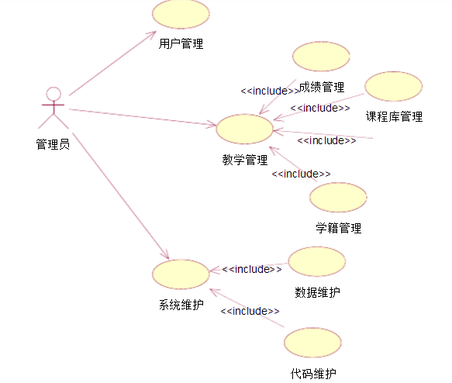

**5.用例**

**学生用例：**

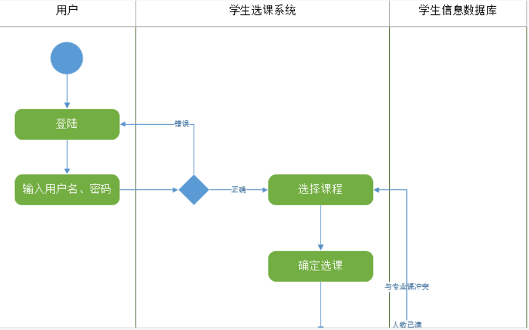

**教师用例：**

